Puzzle d’arbres
Objectifs :
- Ajouter des dizaines entières
- Ajouter 2 nombres à 2 chiffres

Règle du jeu :
Les élèves disposent d’un tas de cartes. Le chef de jeu pioche une carte et la présente au premier joueur. Le joueur utilise la stratégie d’ajout de dizaines ou son sous-main (planche des nombres de Picbille) pour calculer. Si la réponse est correcte, il pose la carte sur le puzzle. Les groupes se succèdent jusqu’à finir le premier puzzle. Ils peuvent ensuite faire le deuxième.

Pour l’impression du jeu :
Imprimer les cartes en recto verso. Un jeu est valable pour un groupe de 3 à 4 élèves.

A quel moment faire ce jeu ?
Lors de l’étude de l’addition de 2 nombres à 2 chiffres, en période 1 du CE1

14 + 20 | 32 + 10 | 28 + 40 | 13 + 30 | 25 + 30 | 28 + 15 | 25 + 24 | 18 + 38 | 15 + 39
15 + 20 | 33 + 10 | 27 + 40 | 12 + 30 | 26 + 30 | 17 + 19 | 29 + 24 | 18 + 26 | 27 + 14
13 + 20 | 31 + 10 | 22+ 40 | 16 + 30 | 21 + 30 | 17 + 35 | 14 + 37 | 15 + 23 | 18 + 25
12 + 20 | 13 + 30 | 14 + 40 | 15 + 30 | 36 + 20 | 17 + 17 | 32 + 38 | 56 + 16 | 13 +27
18 + 24 | 27 + 19 | 20 + 15 | 15 + 25 | 17 + 45 | 32 + 21 | 25 + 17 | 17 + 36 | 26 + 29
29 + 19 | 14 + 27 | 23 + 17 | 22 + 21 | 19 + 21 | 35 + 31 | 45 + 18 | 31 + 12 | 44 + 14
13 + 38 | 22 + 17 | 19 + 18 | 14 + 17 | 51 + 18 | 30 + 17 | 19 + 23 | 45 + 12 | 45 + 11
28 + 26 | 22 + 15 | 27+ 24 | 17 + 25 | 51 + 8 | 48 + 26 | 27 + 17 | 17 + 18 | 15 + 16
19 + 24 | 21 + 23 | 13 + 29 | 17 + 33 | 26 + 27 | 24 + 29 | 18 + 18 | 39 + 25 | 26 + 26
A imprimer recto verso

54 | 56 | 49 | 43 | 55 | 43 | 68 | 42 | 34
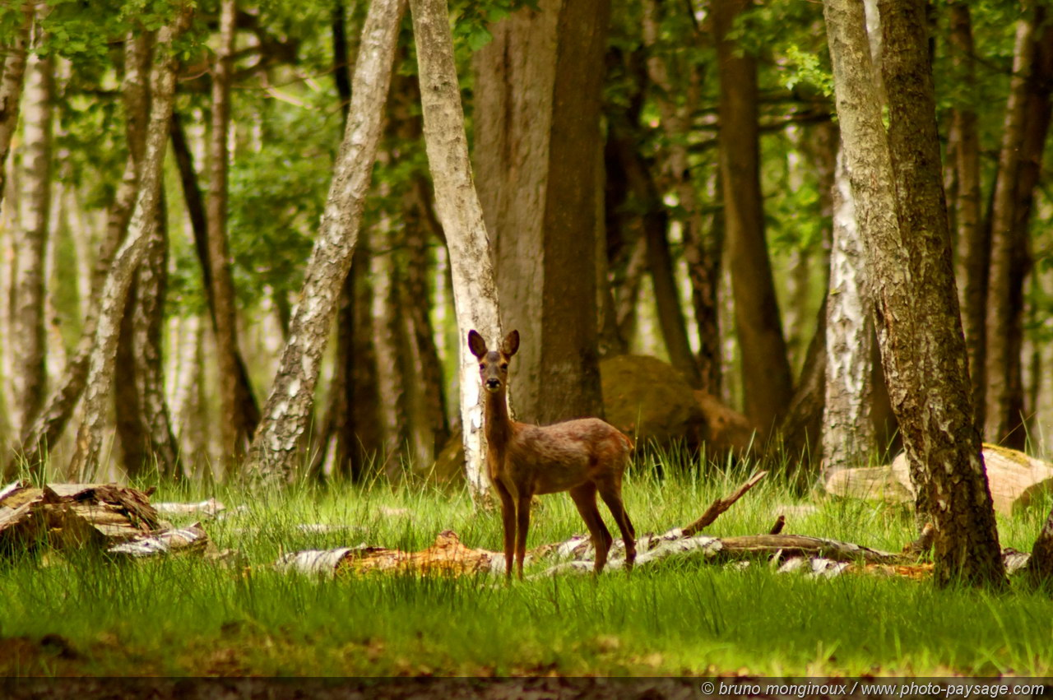  41 | 44 | 53 | 36 | 56 | 32 | 67 | 43 | 35
43 | 38 | 51 | 52 | 51 | 46 | 62 | 41 | 32
44 | 72 | 70 | 34 | 56 | 45 | 54 | 43 | 32
55 | 53 | 42 | 53 | 62 | 40 | 35 | 46 | 42
58 | 43 | 63 | 66 | 40 | 43 | 40 | 41 | 48
56 | 57 | 42 | 47 | 69 | 31 | 37 | 39 | 51
31 | 35 | 44 | 74 | 59 | 42 | 51 | 37 | 54
52 | 64 | 36 | 53 | 53 | 50 | 42 | 44 | 43

14 + 20 | 32 + 10 | 28 + 40 | 13 + 30 | 25 + 30 | 28 + 15 | 25 + 24 | 18 + 38 | 15 + 39
15 + 20 | 33 + 10 | 27 + 40 | 12 + 30 | 26 + 30 | 17 + 19 | 29 + 24 | 18 + 26 | 27 + 14
13 + 20 | 31 + 10 | 22+ 40 | 16 + 30 | 21 + 30 | 17 + 35 | 14 + 37 | 15 + 23 | 18 + 25
12 + 20 | 13 + 30 | 14 + 40 | 15 + 30 | 36 + 20 | 17 + 17 | 32 + 38 | 56 + 16 | 13 +27
18 + 24 | 27 + 19 | 20 + 15 | 15 + 25 | 17 + 45 | 32 + 21 | 25 + 17 | 17 + 36 | 26 + 29
29 + 19 | 14 + 27 | 23 + 17 | 22 + 21 | 19 + 21 | 35 + 31 | 45 + 18 | 31 + 12 | 44 + 14
13 + 38 | 22 + 17 | 19 + 18 | 14 + 17 | 51 + 18 | 30 + 17 | 19 + 23 | 45 + 12 | 45 + 11
28 + 26 | 22 + 15 | 27+ 24 | 17 + 25 | 51 + 8 | 48 + 26 | 27 + 17 | 17 + 18 | 15 + 16
19 + 24 | 21 + 23 | 13 + 29 | 17 + 33 | 26 + 27 | 24 + 29 | 18 + 18 | 39 + 25 | 26 + 26
A imprimer recto verso

54 | 56 | 49 | 43 | 55 | 43 | 68 | 42 | 34
41 | 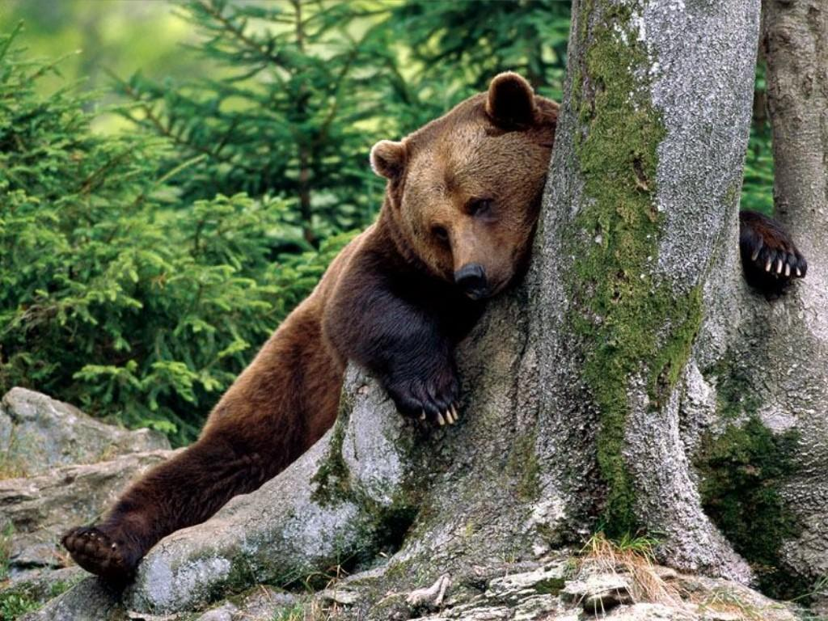  44 | 53 | 36 | 56 | 32 | 67 | 43 | 35
43 | 38 | 51 | 52 | 51 | 46 | 62 | 41 | 32
44 | 72 | 70 | 34 | 56 | 45 | 54 | 43 | 32
55 | 53 | 42 | 53 | 62 | 40 | 35 | 46 | 42
58 | 43 | 63 | 66 | 40 | 43 | 40 | 41 | 48
56 | 57 | 42 | 47 | 69 | 31 | 37 | 39 | 51
31 | 35 | 44 | 74 | 59 | 42 | 51 | 37 | 54
52 | 64 | 36 | 53 | 53 | 50 | 42 | 44 | 43

14 + 20 | 32 + 10 | 28 + 40 | 13 + 30 | 25 + 30 | 28 + 15 | 25 + 24 | 18 + 38 | 15 + 39
15 + 20 | 33 + 10 | 27 + 40 | 12 + 30 | 26 + 30 | 17 + 19 | 29 + 24 | 18 + 26 | 27 + 14
13 + 20 | 31 + 10 | 22+ 40 | 16 + 30 | 21 + 30 | 17 + 35 | 14 + 37 | 15 + 23 | 18 + 25
12 + 20 | 13 + 30 | 14 + 40 | 15 + 30 | 36 + 20 | 17 + 17 | 32 + 38 | 56 + 16 | 13 +27
18 + 24 | 27 + 19 | 20 + 15 | 15 + 25 | 17 + 45 | 32 + 21 | 25 + 17 | 17 + 36 | 26 + 29
29 + 19 | 14 + 27 | 23 + 17 | 22 + 21 | 19 + 21 | 35 + 31 | 45 + 18 | 31 + 12 | 44 + 14
13 + 38 | 22 + 17 | 19 + 18 | 14 + 17 | 51 + 18 | 30 + 17 | 19 + 23 | 45 + 12 | 45 + 11
28 + 26 | 22 + 15 | 27+ 24 | 17 + 25 | 51 + 8 | 48 + 26 | 27 + 17 | 17 + 18 | 15 + 16
19 + 24 | 21 + 23 | 13 + 29 | 17 + 33 | 26 + 27 | 24 + 29 | 18 + 18 | 39 + 25 | 26 + 26
A imprimer recto verso

54 | 56 | 49 | 43 | 55 | 43 | 68 | 42 | 34
41 | 44 | 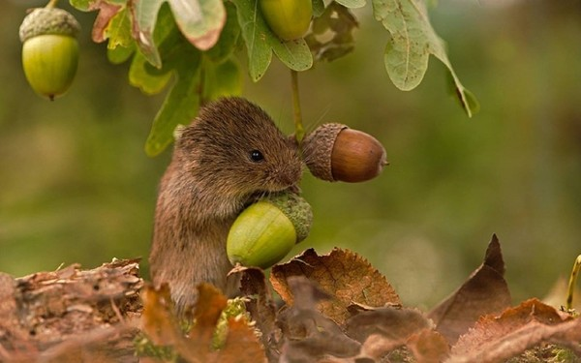  53 | 36 | 56 | 32 | 67 | 43 | 35
43 | 38 | 51 | 52 | 51 | 46 | 62 | 41 | 32
44 | 72 | 70 | 34 | 56 | 45 | 54 | 43 | 32
55 | 53 | 42 | 53 | 62 | 40 | 35 | 46 | 42
58 | 43 | 63 | 66 | 40 | 43 | 40 | 41 | 48
56 | 57 | 42 | 47 | 69 | 31 | 37 | 39 | 51
31 | 35 | 44 | 74 | 59 | 42 | 51 | 37 | 54
52 | 64 | 36 | 53 | 53 | 50 | 42 | 44 | 43

Plateau de jeu sur lequel poser les cartes, côté image

